Dokumen Project Plan
Coding Camp 2026 powered by DBS Foundation

ID Tim Capstone Project : CC26-PSU403
Tema Capstone : Sustainable Living & Responsible Consumption
Nama/Judul Proyek : Pengembangan Web-Based Forecasting System untuk Pengendalian Food Waste
List Anggota :
- CACC001D6X1219 - Adillah Ridwan - AI Engineer - [Aktif]
- CACC001D6X1581 - Tesalonika Natalie Sofi Siregar - AI Engineer - [Aktif]
- CFCC001D6X1411 - Nailah Adianti Hermawan - Full-Stack Web Development - [Aktif]
- CFCC308D6Y1827 - Rafael Daniel Lumban Tobing - Full-Stack Web Development - [Aktif]
- CDCC299D6Y1563 - Nando Febriano Seva - Data Science - [Aktif]
- CDCC185D6X1667 - Evi Novita Gultom - Data Science - [Aktif]

- Ringkasan Eksekutif
Latar Belakang
Masalah food waste telah menjadi isu kritis global dan nasional. Menurut Food Waste Index Report 2024 oleh UNEP, lebih dari 1 miliar ton makanan terbuang setiap tahun secara global. Di Indonesia, Bappenas (2021) mencatat timbulan Food Loss and Waste (FLW) sebesar 23–48 juta ton per tahun yang didominasi sektor konsumsi, dengan kerugian ekonomi mencapai Rp213–551 triliun (≈4–5% PDB). Selain itu, pembusukan makanan di TPA menghasilkan emisi metana yang memperburuk pemanasan global.
Problem Statement
Industri makanan (F&B) menghadapi kerugian akibat manajemen inventaris yang tidak efektif, dipicu oleh masa simpan bahan baku yang pendek dan demand forecasting yang tidak akurat. Ketidaksesuaian antara stok dan permintaan menyebabkan risiko overstocking (pemborosan) dan understocking (kehilangan penjualan). Metode konvensional seperti intuisi atau rata-rata sederhana tidak mampu menangkap pola permintaan yang kompleks dan non-linear, termasuk pengaruh cuaca, hari libur, dan tren musiman. Masalah ini terjadi secara berulang dalam operasional harian, terutama pada periode fluktuatif, sehingga diperlukan sistem peramalan berbasis Machine Learning untuk menghasilkan prediksi yang lebih presisi.
Research Questions
- Bagaimana model AI berbasis deep learning meningkatkan akurasi prediksi permintaan?
- Sejauh mana implementasi sistem peramalan berbasis web ini dapat membantu mengurangi persentase food waste dan kerugian finansial pada operasional bisnis makanan?
Mengapa Tim Memilih Proyek Ini
Proyek ini dipilih karena menargetkan masalah utama industri makanan dengan margin tipis dan risiko tinggi akibat bahan mudah rusak (perishables). Peningkatan akurasi prediksi mendorong efisiensi, profitabilitas, dan keberlanjutan bisnis. Dari sisi lingkungan, pengurangan food waste membantu menekan emisi gas rumah kaca. Integrasi stacking deep learning dalam platform web juga menyediakan solusi praktis untuk pengambilan keputusan berbasis data.

- Cakupan Proyek dan Hasil Kerja
Proyek ini berfokus pada pengembangan web-based AI forecasting system untuk membantu pengendalian food waste melalui prediksi permintaan dan optimasi stok dalam rantai pasok pangan.
Batasan Proyek
Cakupan proyek dibatasi sebagai berikut:
- Dataset yang digunakan berupa data historis penjualan makanan (publik/sintetis).
- Model Al menggunakan deep learning berbasis TensorFlow Functional API.
- Sistem berbasis web sederhana yang mencakup fitur input data, prediksi, dashboard.
- Prediksi difokuskan pada permintaan makanan jangka pendek
- Sistem rekomendasi stok menggunakan pendekatan sederhana berbasis hasil prediksi (rule-based).
Pendekatan Penyelesaian Masalah
Tim akan bekerja dalam 3 alur utama:
- Data Science
- Identifikasi masalah dan pertanyaan bisnis
- Data wrangling (gathering, assessing, cleaning)
- Exploratory Data Analysis (EDA)
- Visualisasi data dan penyusunan insight
- Menyiapkan dataset untuk modeling
- Artificial Intelligence
- Membangun model Deep Learning menggunakan TensorFlow
- Mengimplementasikan custom loss function
- Melakukan proses training dan evaluasi model
- Menyimpan model (.keras)
- Membuat inference sederhana
- Web Development
- Mengembangkan web interface
- Mengintegrasikan model ke backend
- Menampilkan hasil prediksi dan rekomendasi
Pembagian Tanggung Jawab Tim
Tim proyek ini terdiri dari enam anggota dengan pembagian peran yang mencakup bidang Full-Stack Web Development, Artificial Intelligence, dan Data Science dengan pembagian tanggung jawab sebagai berikut:
No | Penanggung Jawab | Learning Path | Urain Tugas
1. | Evi Novita Gultom | Data Scientist | - Melakukan Explanatory Data Analysis (EDA)  - Membuat visualisasi data dan kesimpulan  - Mengembangkan dashboard interaktif dengan Streamlit  - Memastikan data telah siap diproses (disarankan menggunakan Data Dictionary)
2. | Nando Febriano Seva | Data Scientist | - Mengumpulkan dan menganalisis permasalahan serta memberikan solusi  - Mendefinisikan pertanyaan bisnis yang dapat diukur  - Melakukan Data Wrangling (Gathering, Assessing, Cleaning)
3. | Adillah Ridwan | AI Engineer | - Membangun arsitektur model Deep Learning menggunakan TensorFlow  - Mengimplementasikan custom loss function  - Melakukan training dan evaluasi model
4. | Tesalonika Natalie Sofi Siregar | AI Engineer | - Melakukan optimasi model  - Menyimpan model dalam format .keras  - Mengembangkan kode inference sederhana  - Mendukung integrasi model ke dalam sistem
5. | Nailah Adianti Hermawan | Full-Stack Web Developer | - Menggunakan networking calls untuk berinteraksi dengan API pada proyek  - Menggunakan module bundler (webpack, Vite, dll) untuk membangun proyek aplikasi web  - Membangun RESTful API untuk mendukung aplikasi Front-End
6. | Rafael Daniel Lumban Tobing | Full-Stack Web Developer | - RESTful API dapat menyimpan data dengan atau tanpa menggunakan database.  - Membuat RESTful API dengan URL yang mengikuti standar konvensi RESTful.  - Mengintegrasikan kemampuan AI/ML sebagai fitur utama aplikasi, baik melalui back-end aplikasi maupun langsung pada perangkat pengguna (browser).  - Memastikan implementasi fitur utama yang dikembangkan dalam proyek berjalan dengan baik tanpa menyebabkan aplikasi crash.

Cakupan Proyek dan Milestone
Pengerjaan dibagi ke dalam beberapa tahapan dengan milestone mingguan sebagai berikut:
- Minggu 1 (Perencanaan dan Setup Proyek)
- Finalisasi ide dan ruang lingkup proyek
- Identifikasi permasalahan dan perumusan pertanyaan bisnis
- Pengumpulan dataset yang relevan
- Pembagian tugas tim
- Setup tools (Github, dll)
- Minggu 2 (Data Wrangling dan Exploratory Data Analysis)
- Data cleaning dan preprocessing
- Feature engineering
- Exploratory Data Analysis (EDA)
- Pembuatan visualisasi data
- Penyusunan insight awal
- Minggu 3 (Pengembangan Model Deep Learning)
- Pembangunan model menggunakan TensorFlow (Functional API)
- Implementasi custom loss function
- Membuat kode sederhana untuk proses inference model.
- Training dan evaluasi model
- Minggu 4 (Deployment dan Pengembangan Web)
- Menyimpan model dalam format .keras
- Pengembangan backend (API prediksi)
- Pengembangan frontend (UI/UX)
- Integrasi model ke dalam web
- Minggu 5 (Testing dan Finalisasi)
- Pengujian sistem secara menyeluruh (end-to-end)
- Debugging dan perbaikan
- Penyempurnaan tampilan dan fitur
- Penyusunan laporan dan dokumentasi

- Jadwal Pengerjaan
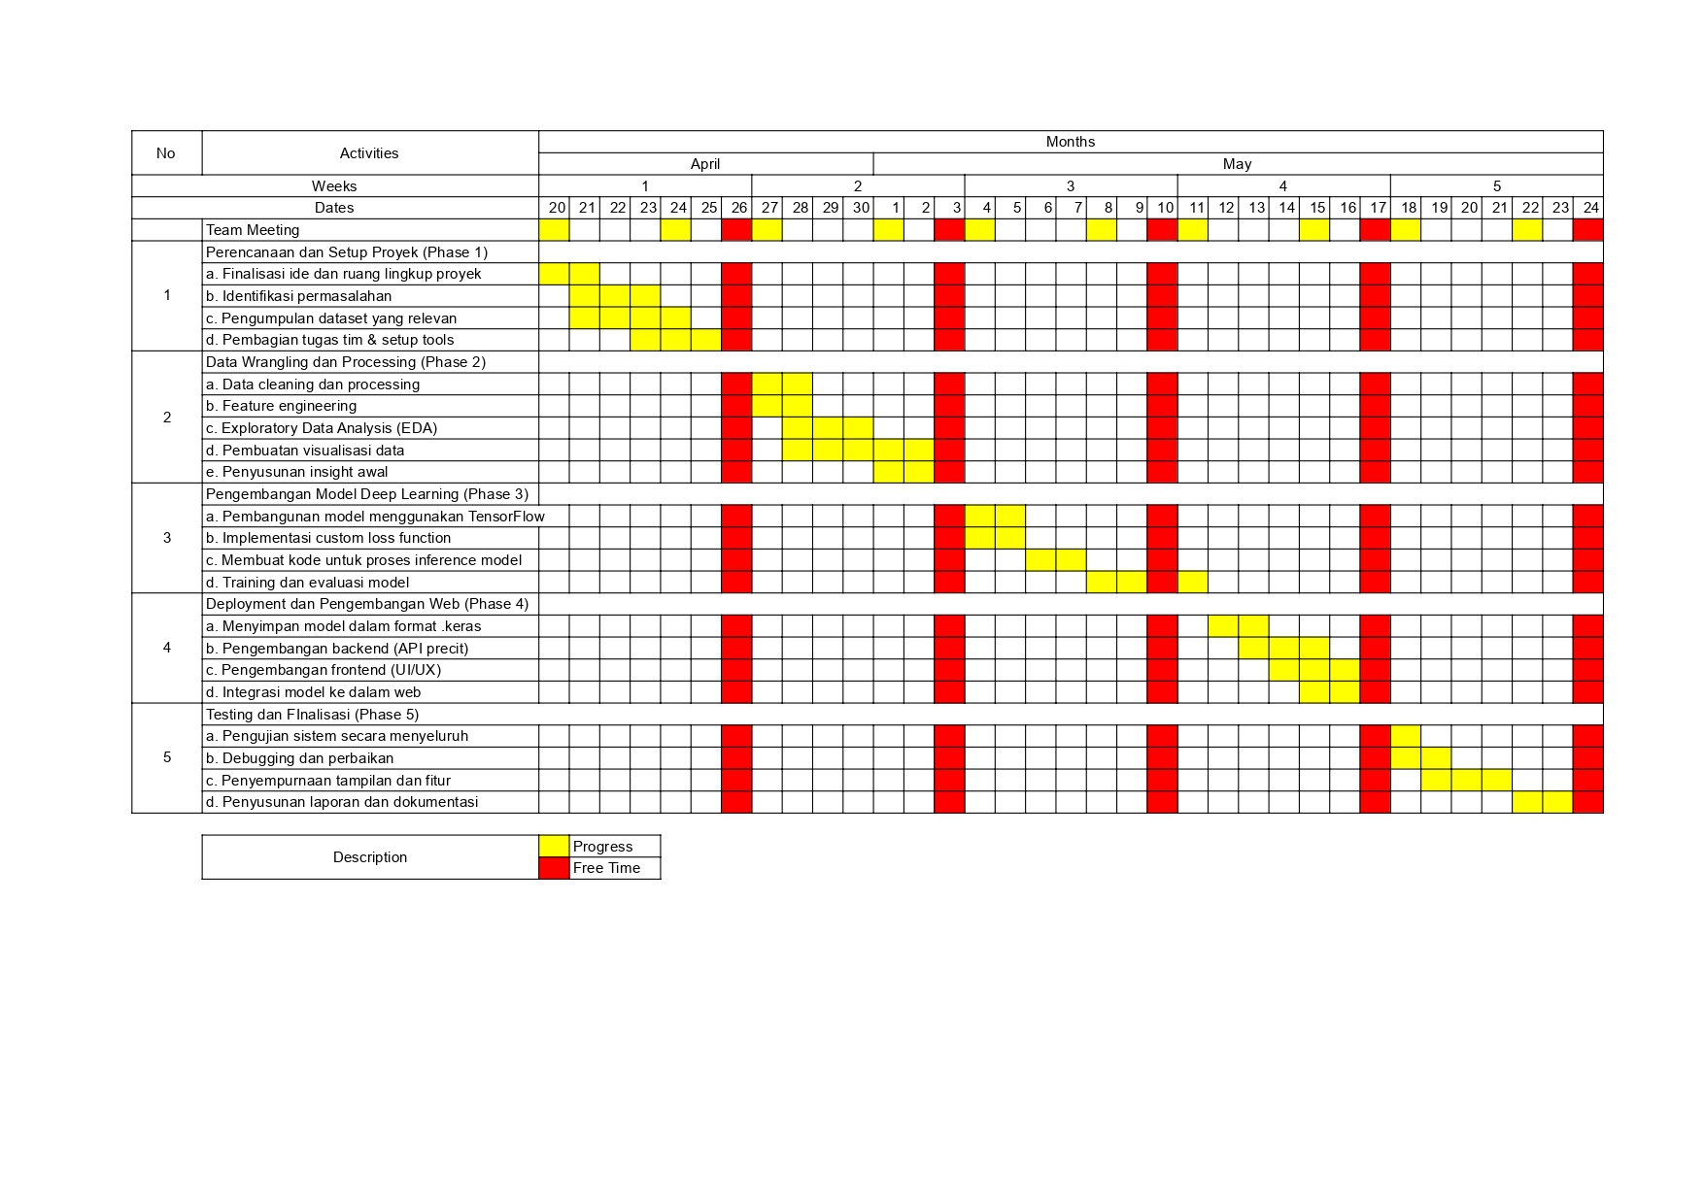
Link: Project Schedule

- Uraian Rencana Penugasan/Job Desk Setiap Learning Path
Pada setiap learning path akan mendapatkan deskripsi penugasan untuk merealisasikan proyek ini :
- Full-Stack Web Development : Membangun website dari perencanaan UI, menyimpan data menggunakan cloud backend dan hosting website agar dapat diakses oleh semua pengguna.
- AI Engineer : Membangun fitur utama yang ditawarkan pada website ini untuk memprediksi jumlah bahan baku yang dikirimkan agar tidak terjadi food waste dengan kata lain akan memanfaatkan konsep Data-Driven Decision Making.
- Data Scientist : Mengumpulkan, evaluasi kualitas serta membersihkan dan mempersiapkan data yang dicari melalui platform seperti kaggle. Selain itu, membangun dashboard untuk melihat grafik apakah dengan sistem ini mampu menurunkan tingkat food waste.

- Sumber Daya Proyek
Dalam pengerjaan proyek ini, adapun sumber daya yang digunakan sebagai berikut:
- AI Engineer :
- TensorFlow : Framework utama untuk membangun dan melatih model deep learning menggunakan Functional API
- Bahasa Pemrograman Python : Digunakan sebagai bahasa utama untuk membangun model Deep Learning, karena memiliki banyak library pendukung seperti TensorFlow.
- Matplotlib : Untuk visualisasi hasil training model (loss, error, dll).
- Google Colab : Digunakan sebagai environment berbasis cloud untuk training model.
- Data Science :
- Article : Mencari masalah yang saat ini masih awam dan diperlukan solusi alternatif untuk meminimalisir masalah tersebut.
- Kaggle : Platform untuk mengambil dataset yang akan diolah sebagai dasar pengambilan keputusan bahkan perancangan web.
- Bahasa Pemrograman Python : Digunakan untuk melakukan Exploratory Data Analysis (EDA), pembuatan visualisasi data.
- Streamlit : Library berbasis Python yang dirancang untuk membangun dan berbagi aplikasi web interaktif.
- Full-Stack Web Development
- Visual Studio Code (VS Code): Aplikasi utama untuk menulis semua kode (HTML, CSS, JavaScript, Python). Agar menjadi aplikasi web yang dapat diakses oleh pengguna
- Fetch API / Axios: Fungsinya untuk menghubungkan tampilan web (Frontend) dengan server (Backend). Dan menarik Data Sampah Makanan untuk dapat ditampilkan di dalam layar pengguna.
- Web Browser (Chrome/Edge): tools ini digunakan untuk memastikan semua fitur yang dibuat bekerja dengan baik/tidak, serta memastikan apakah ada kecacatan dalam tampilan aplikasi web tersebut.

- Rencana Manajemen Risiko dan Isu
Pendekatan Manajemen Risiko
Dalam pengembangan sistem forecasting untuk pengendalian food waste pada industri makanan, terdapat berbagai risiko yang dapat mempengaruhi keberhasilan proyek, khususnya berkaitan dengan ketersediaan data, akurasi model prediksi, serta integrasi sistem. Oleh sebab itu, pengelolaan risiko menjadi aspek penting dalam memastikan sistem yang dikembangkan dapat memberikan prediksi yang andal.
Identifikasi dan Analisis Risiko
Beberapa risiko utama yang berpotensi terjadi selama pengembangan proyek antara lain:
- Kualitas dan keterbatasan data historis permintaan yang dapat menyebabkan model tidak mampu menangkap pola permintaan secara akurat, terutama pada kondisi fluktuatif seperti akhir pekan atau hari libur,
- Akurasi model prediksi yang rendah sehingga hasil forecasting tidak dapat dijadikan dasar pengambilan keputusan dalam mengelola stok bahan makanan,
- Kegagalan integrasi sistem sehingga sistem yang menghambat implementasi sistem secara end-to-end dalam bentuk aplikasi web,
- Keterbatasan waktu pengembangan yang berpotensi menyebabkan tidak tercapainya seluruh target fitur,
- Ketidakmampuan model dalam menangkap pola non-linear, seperti pengaruh musiman, trend dan faktor eksternal dalam data permintaan pangan.
Strategi Mitigasi Risiko
Untuk mengatasi risiko yang telah diidentifikasi, berikut strategi mitigasi yang dapat diterapkan.
- Aspek data:
Melakukan preprocessing untuk meningkatkan kualitas data. Jika data terbatas, dapat dilakukan pendekatan data sintesis atau simulasi untuk merepresentasikan pola permintaan, termasuk variasi harian dan mingguan.
- Aspek model:
Pengembangan model deep learning secara bertahap menggunakan TensorFlow Functional API dimulai dari arsitektur sederhana. Evaluasi model dilakukan dengan menggunakan metrik sera membandingkan performa dengan baseline sederhana untuk memastikan efektivitas model.
- Aspek prediksi dan rekomendasi:
Fokus pada prediksi jangka pendek untuk meningkatkan akurasi model. Sistem rekomendasi stok dibangun menggunakan pendekatan rule-based yang sederhana namun transparan dan mudah diimplementasikan.
- Aspek teknis:
Sistem dikembangkan menggunakan arsitektur sistem berbasis web sederhana dengan integrasi berbasis REST APl. Pengujian dilakukan secara bertahap untuk memastikan fitur input data, prediksi, dan dashboard berjalan dengan baik sebelum integrasi penuh.
- Aspek manajemen waktu:
Pengembangan difokuskan pada Minimum Viable Product (MVP), yaitu sistem yang dapat menerima input data, menghasilkan prediksi, dan menampilkan output. Fitur tambahan akan dikembangkan sesuai ketersediaan waktu
Monitoring dan Evaluasi Risiko
Monitoring dilakukan secara berkala selama proses pengembangan dengan mengevaluasi proses sistem implementasi sistem, performa model prediksi, serta keberhasilan integrasi antar komponen. Validasi dilakukan dengan membandingkan hasil prediksi dengan data aktual untuk memastikan tingkat akurasi yang memadai.
Selain itu, pengujian sistem secara end-to-end dilakukan untuk memastikan seluruh fitur utama, yaitu input data, prediksi, dan dashboard dapat berfungsi dengan baik sesuai cakupan proyek yang telah ditetapkan.

